# 大学生题库软件体系结构

蔡冬辉

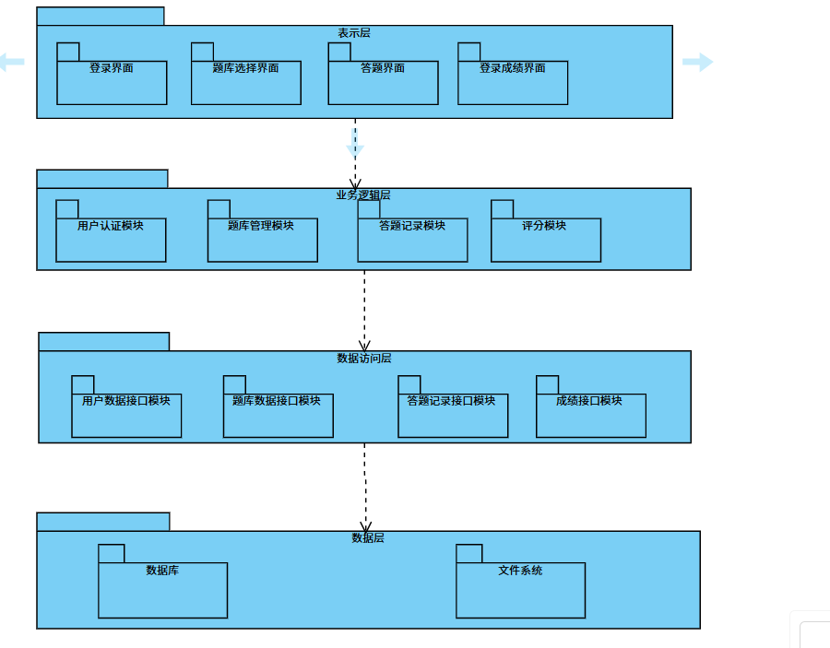

模式的应用方式

### 选用分层模式的好处：

**1.职责分离：**

每一层有明确的职责，不同的功能集中在不同的层次，降低了模块间的耦合性。

表示层专注于用户交互，业务逻辑层专注于功能处理，数据访问层专注于数据操作。

**2.易于维护：**

各层独立开发和测试，若某一层需要修改，只需更新该层代码，对其他层影响较小。

例如，数据库结构变化只需调整数据访问层，不需要修改表示层或业务逻辑层。

1. **复用性强：**

数据访问层的接口和业务逻辑层的功能模块可以被不同的表示层复用，如在 Web 和移动端使用同一个业务逻辑。

**4.安全性提升：**

数据库访问被封装在数据访问层中，表示层无法直接操作底层数据，从而提高系统的安全性。

### **分层划分与任务描述**

**表示层**

**任务：** 负责用户界面的交互，接收用户输入，展示处理结果。

**模块：**

1. 登录界面：负责用户的登录功能。
2. 题库选择界面：展示可用题库，供用户选择。
3. 答题界面：显示题目并记录用户作答。
4. 成绩显示界面：展示答题后的得分和答案解析。

**业务逻辑层：**

**任务：** 实现核心功能逻辑，处理用户请求，连接表示层与数据访问层。

**模块：**

1. 用户认证模块：验证用户登录信息。
2. 题库管理模块：根据用户选择加载题库，提供题目。
3. 答题记录模块：记录用户的答题数据。
4. 评分模块：根据答题记录与答案计算分数。

**数据访问层：**

**任务：** 提供数据的增删改查接口，封装底层数据操作逻辑。

**模块：**

1. 用户数据接口模块：负责用户信息的读写操作。
2. 题库数据接口模块：负责题库和题目信息的获取与管理。
3. 答题记录接口模块：负责用户答题记录的存储。
4. 成绩接口模块：负责保存和查询用户的成绩信息。

**数据层：**

**任务：** 负责数据的存储和管理。

**模块：**

* + 1. 数据库：存储系统所需的用户信息、题库、答题记录、成绩等。
    2. 文件系统：存储图片题、音频文件等非结构化数据。

### 设计资产展示（熊轶峰）

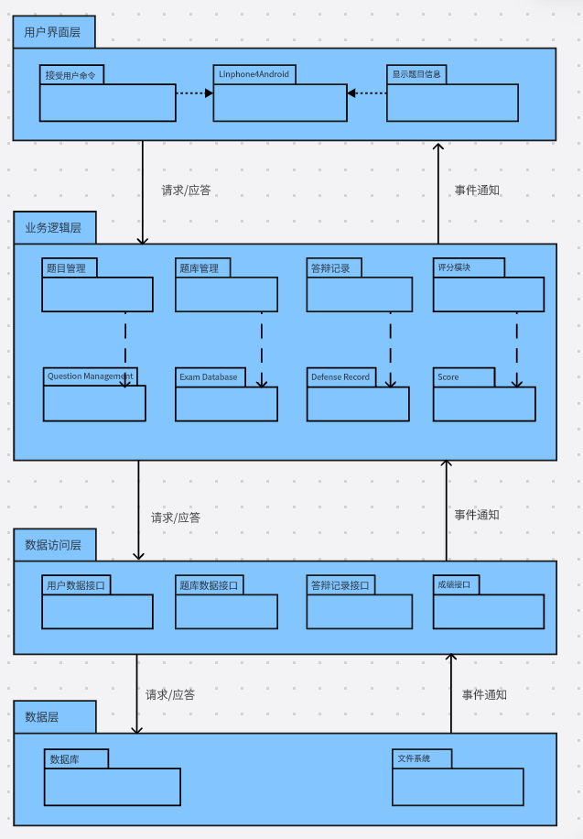

### 构件图及功能描述(李杰)

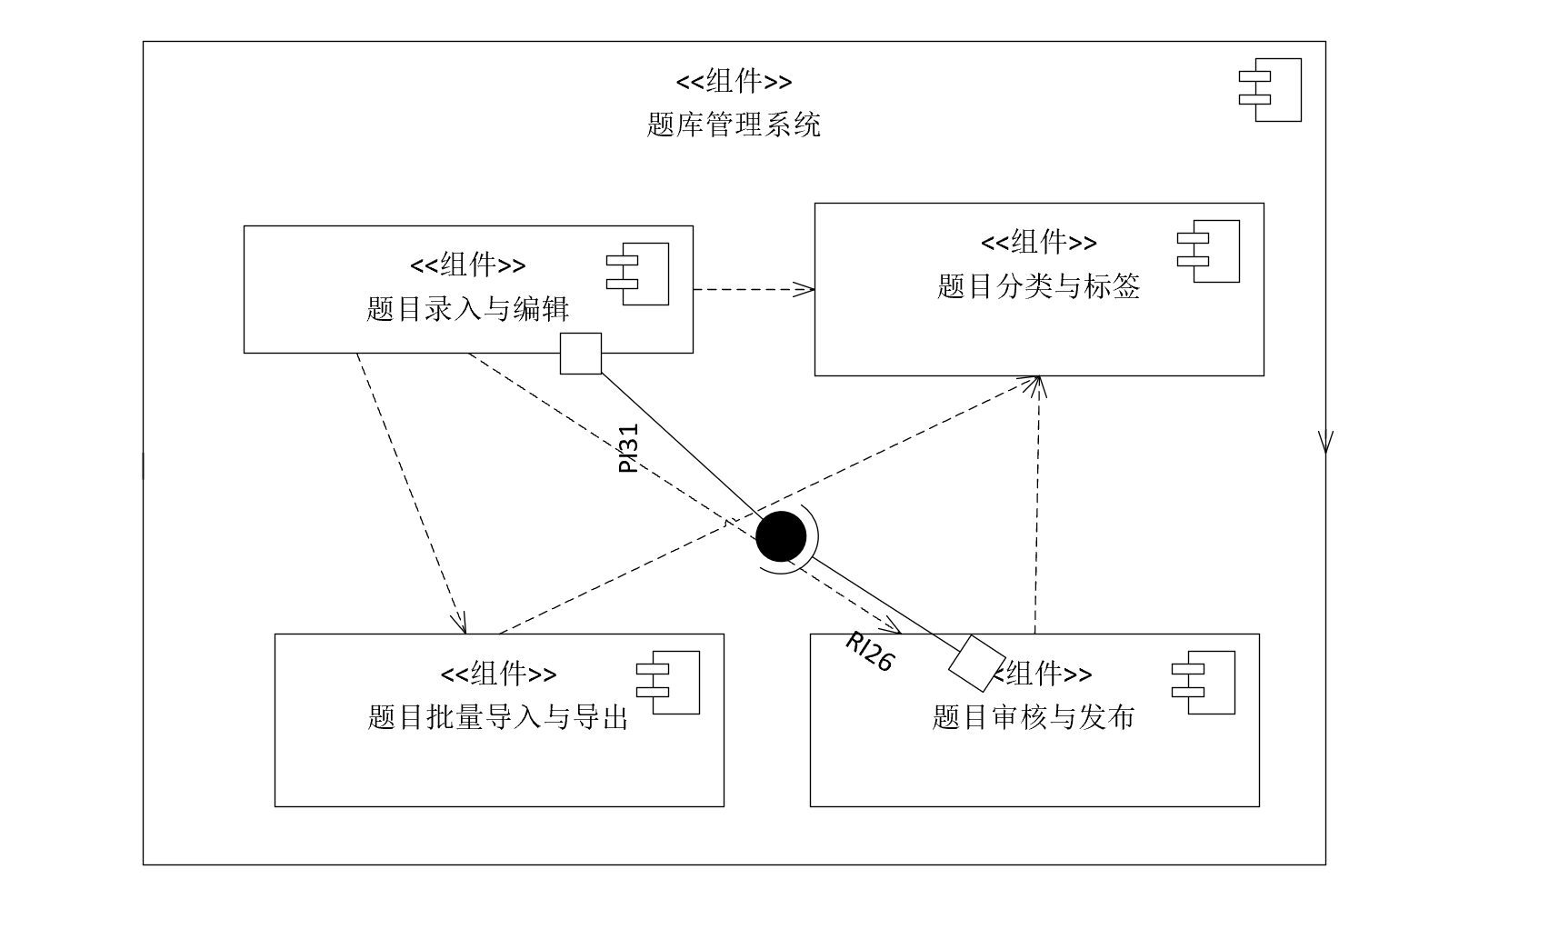

1. **题目录入与编辑**：该组件负责题目的录入和编辑工作，用户可以在此添加新题目、修改现有题目或删除不再需要的题目。
2. **题目分类与标签**：此组件用于对题库中的题目进行科学分类和打标签，便于后续的管理和快速检索。
3. **题目批量导入与导出**：支持题目的批量操作，无论是大量题目的快速导入，还是题目的导出备份或分享，都能在此组件中轻松完成。
4. **题目审核与发布**：新增或修改的题目需经过此组件的审核流程，确保题目质量后，方可发布生效，供用户使用。

## //权重

蔡冬辉 40%

熊铁峰28%

李杰 32%%